**DICIONÁRIO DE DADOS**

**BUSYBRAIN**

Realizado por: Miguel Cruz e Wesley Augusto

*Nota: Imagem do esboço da primeira versão do modelo Entidade-Relação

1. Tabela Utilizador

1. Tabela Tarefa

1. Tabela Local

1. Tabela CategoriaLocal

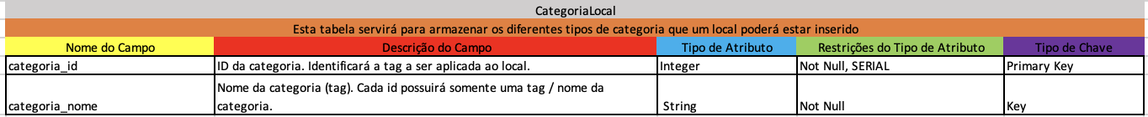

1. Tabela Grupo

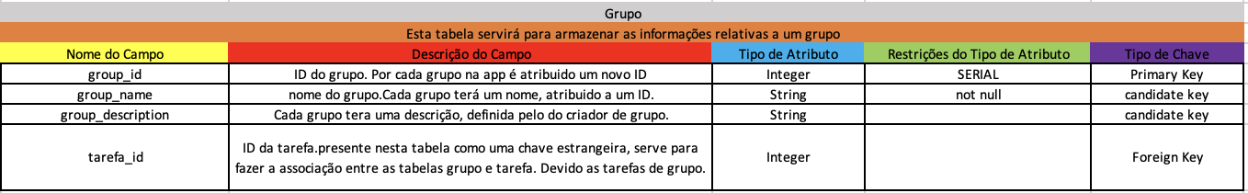

1. Tabela Website



1. Utilizador_Local

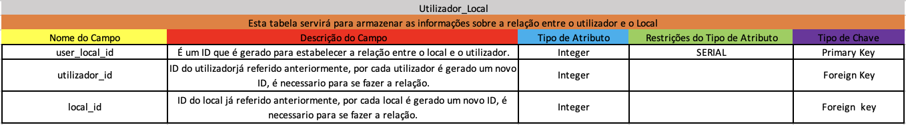

1. Tabela Utilizador_Tarefa

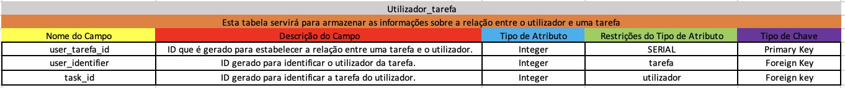

1. Tabela App



1. Tabela PrioridadeTarefa

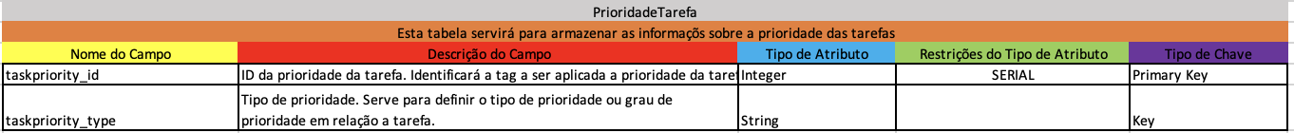

1. Tabela TipoTarefa



1. Tabela Bloqueamento

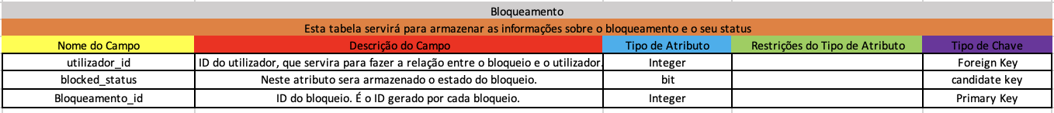

1. Tabela Marcacao_Presenca

1. Tabela Marcacao_Favorito

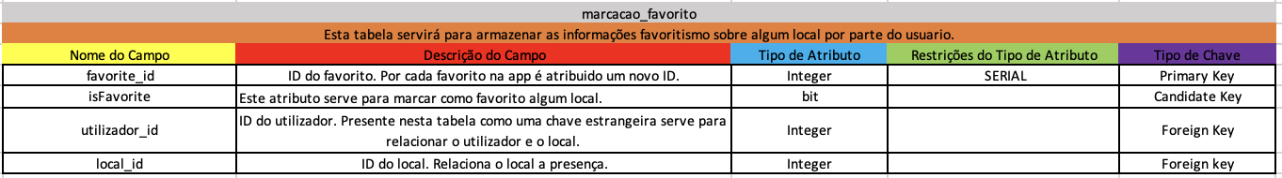

1. Tabela Convivio

